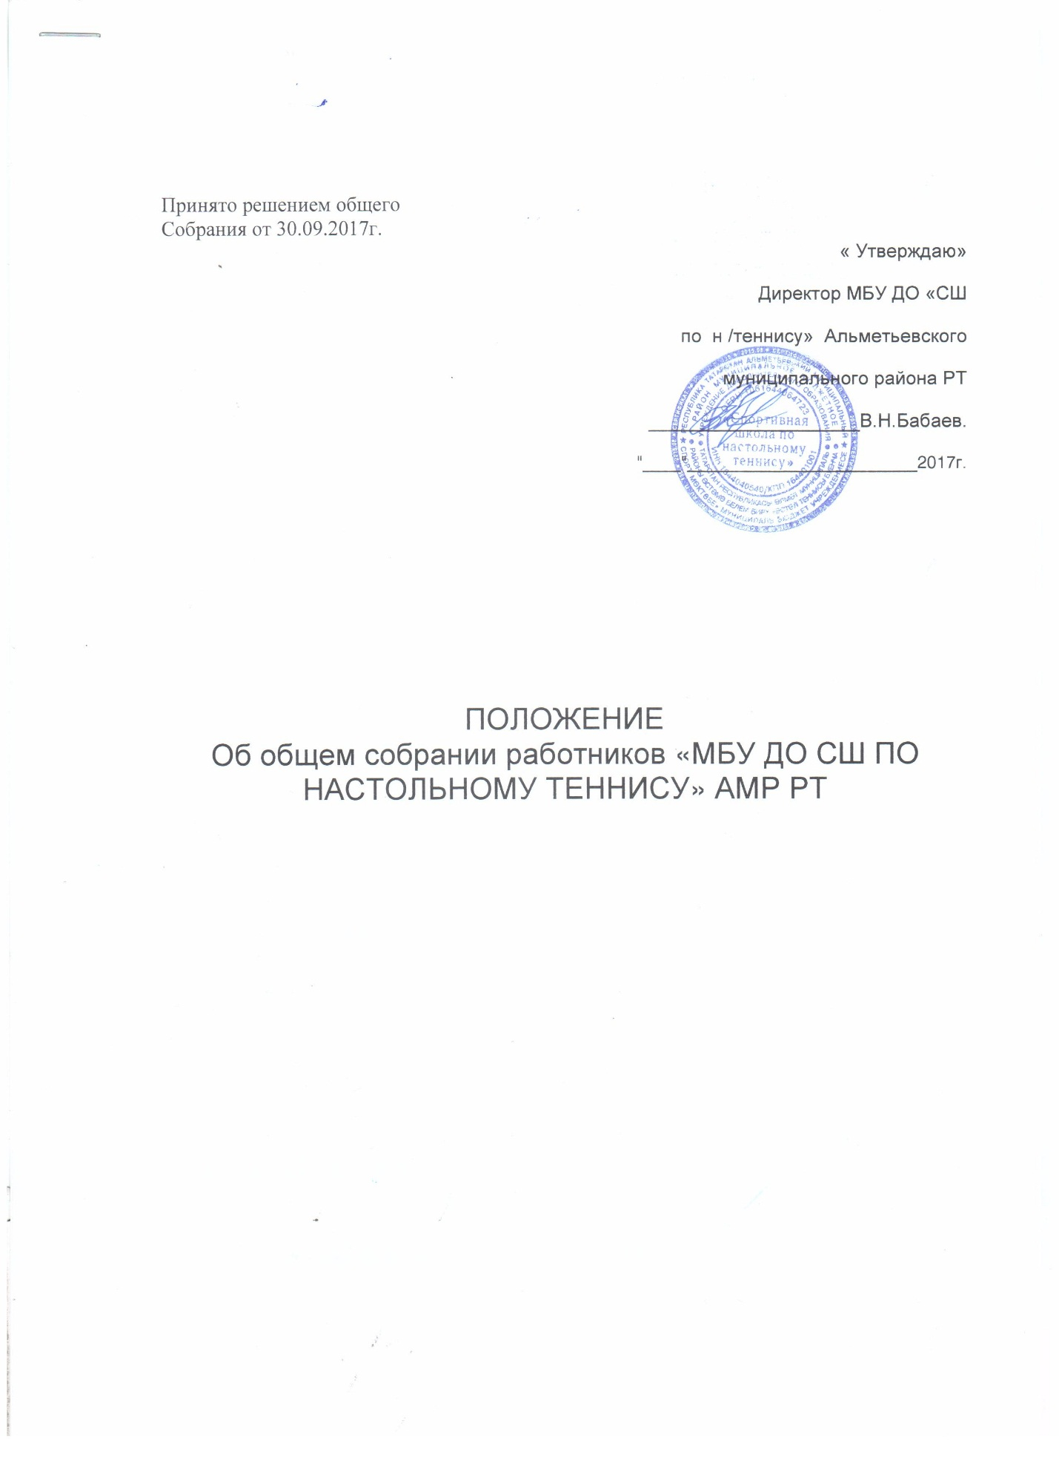

Принято решением общего
Собрания от 30.09.2017г.
« Утверждаю»
Директор МБУ ДО «СШ
по н /теннису» Альметьевского
муниципального района РТ
____________________В.Н.Бабаев.
"____"________________________2017г.

ПОЛОЖЕНИЕ
Об общем собрании работников «МБУ ДО СШ ПО НАСТОЛЬНОМУ ТЕННИСУ» АМР РТ

1.
ОБЩИЕ ПОЛОЖЕНИЯ
1.1 Общее собрание работников муниципального бюджетного учреждения дополнительного образования «Cпортивная школа по настольному теннису» Альметьевского муниципального района Республики Татарстан (далее –Собрание) –постоянно действующий высший орган коллегиального управления, создается в целях выполнения принципа самоуправления, расширения коллегиальных и демократических форм управления.
1.2 Общее собрание трудового коллектива в своей деятельности основывается на действующем законодательстве Российской Федерации и субъекта Российской Федерации, на территории которого расположено учреждение, использует в своей работе письма и методические разъяснения федеральных органов исполнительной власти, осуществляющих управлениев сфере образования и труда, региональные и муниципальные нормативные правовые акты, письма и разъяснения общественных организаций по вопросам труда и организации управления.
1.3 В состав Собрания входят все работники, работающие в муниципальном бюджетном учреждении дополнительного образования «Спортивная школа по настольному теннису» (далее –Учреждение) по основному месту работы. В случае увольнения из Учреждения работник выбывает из состава Собрания.
1.4 Решения Собрания являются рекомендательными для коллектива Учреждения. Решения Собрания, утвержденные приказом по Учреждению или распоряжением вышестоящей организации, являются обязательными для
1.5 Изменения и дополнения в настоящее Положение вносятся общим собранием и принимаются на его заседании.
1.6 Срок действия данного Положения не ограничен. Положение действует до принятия нового.
II.
ЦЕЛИ И ЗАДАЧИ СОБРАНИЯ
2.1. Собрание действует в целях реализации и защиты прав и законных интересов работников Учреждения.
2.2. Основными задачами Собрания являются:
- определение основных направлений и перспектив развития
Учреждения;
- решение вопросов социальной защиты работников;
- содействие укреплению состояния трудовой дисциплины в Учреждении;
- принятие локальных нормативных актов Учреждения в пределах установленной компетенции.
III.
КОМПЕТЕНЦИЯ СОБРАНИЯ
3.1. К исключительной компетенции Собрания относится:
- обсуждение и согласование локальных нормативно - правовых актов, регулирующих трудовые отношения и иных, непосредственно связанных сними отношений;
- рассмотрение и принятие Коллективного договора, правил внутреннего трудового распорядка, положения об оплате труда, других локальных нормативных актов Учреждения, затрагивающих права и обязанности работников Учреждения;
- определение критериев и показателей эффективности деятельности работников, входящих в положение об оплате труда и стимулировании работников;
- создание постоянных или временных комиссий, рабочих групп по различным направлениям работы Учреждения, определение их полномочий;
- избрание представителей работников в Управляющий совет Учреждения, комиссию по регулированию споров между участниками образовательных отношений, другие комиссии и советы, создаваемые в Учреждении;
- заслушивание ежегодного отчета директора Учреждения о выполнении Коллективного договора;
- обсуждение вопросов состояния трудовой дисциплины в Учреждении и мероприятий по ее укреплению, рассмотрение фактов нарушения трудовой дисциплины работниками Учреждения;
- рассмотрение вопросов охраны и безопасности условия труда работников Учреждения, охраны жизни и здоровья обучающихся Учреждения;
- внесение предложений по улучшению финансово –хозяйственной деятельности Учреждения;
- определение порядка и условий представления социальных гарантий и льгот работникам Учреждения в пределах компетенций Учреждения;
- представление работников Учреждения на награждение отраслевыми и государственными наградами.
IV.
ПРАВА И ОТВЕТСТВЕННОСТЬ СОБРАНИЯ
4.1 Общее собрание имеет право:
- принимать решения по вопросам, входящим в его компетенцию;
-создавать временные или постоянные комиссии, решающие конфликтные вопросы о труде и трудовых взаимоотношениях в коллективе.
- вносить предложения по изменению и дополнению коллективного договора руководства и работников Учреждения.
- принимать, утверждать локальные акты в соответствии со своей компетенцией.
4.2 Общее собрание ответственно за:
-соответствие принятых решений законодательству Российской Федерации, нормативным актам вышестоящих организаций, Уставу и локальным актам Учреждения;
- принятие конкретных решений по каждому рассматриваемому
вопросу с указанием ответственных лиц и сроков исполнения решений.
4.3 Соблюдение такта и уважения к мнению коллег в ходе решения
вопросов на заседании общего собрания.
V. ОРГАНИЗАЦИЯ ДЕ
ЯТЕЛЬНОСТИ СОБРАНИЯ
5.1 Членами общего собрания трудового коллектива Учреждения являются руководящие, педагогические, технические и медицинский работники.
5.2 На заседание общего собрания могут быть приглашены представители Учредителя, общественных организаций, органов муниципального и государственного управления. Лица, приглашенные на собрание, пользуются правом совещательного голоса, могут вносить предложения и заявления, участвовать в обсуждении вопросов, находящихся в их компетенции.
5.3 Собрание действует бессрочно, созывается не реже одного раза в год.
5.4 Собрание может собираться по инициативе директора Учреждения,
иных органов, по инициативе не менее четверти членов Собрания.
5.5 Для ведения заседания собрание избирает из своих членов председателя (обычно представителя руководства образовательного учреждения) и секретаря собрания (ведущего протокол) сроком на один календарный год, которые исполняют свои обязанности на общественных началах.
5.6Председатель общего собрания:
•организует деятельность общего собрания;
• информирует членов трудового коллектива о предстоящем заседании;
• организует подготовку и проведение заседания;
• определяет повестку дня;
• контролирует выполнение решений.
5.7 Общее собрание считается правомочным, если на нем присутствует не менее 1/2 общего числа членов трудового коллектива образовательного учреждения.
5.8 Решение общего собрания принимается открытым голосованием.
5.9 Решение общего собрания считается принятым, если за него проголосовало не менее 2/3 присутствующих.
5.10Решения общего собрания трудового коллектива, принятые в
пределах его компетенции и в соответствии с законодательством Российской
Федерации являются обязательными для всех работников Учреждения.
VI.
ДОКУМЕНТАЦИЯ СОБРАНИЯ
6.1Заседания Собрания оформляются протоколом, который составляется на основании записей, произведенных во время заседания, представленных тезисов докладов и выступлений, справок, проектов решений и др. Записи во время заседания, сбор материалов и подготовка текста протокола возлагается на секретаря Собрания и членов Собрания, готовивших вопросы к обсуждению.
6.2 Текст протокола, состоит из двух частей: вводной и основной. Ввводной части указываются следующие реквизиты: председатель, секретарь, список присутствующих, повестка дня. Основная часть протокола состоит из разделов, соответствующих пунктам повестки дня. Текст каждого раздела записывается по схеме: слушали
–выступали
–постановили
–результаты голосования. Основное содержание докладов и выступлений включается в текст протокола или прилагается к нему; в этом случае в протоколе делается запись «текст выступления прилагается». Решение в тексте протокола записывается полностью. Содержание особого мнения, высказанного во время обсуждения, фиксируется в протоколе после соответствующего решения.
6.3 Протокол Собрания оформляется на печатных листах формата А4 и
подписывается председательствующим на заседании и секретарем. Датой
протокола является дата заседания. Протоколам Собрания присваиваются
порядковые номера. Нумерация протоколов собрания ведется с начала учебного года.
6.4Наряду с протоколами ведется Журнал регистрации протоколов
Собрания, который постранично пронумеровывается, прошнуровывается,
скрепляется печатью и подписью руководителя Учреждения. На последней
странице, где ставится печать Учреждения, записывается: «В журнале
пронумеровано, прошнуровано и скреплено печатью ____ (________) страниц», ставятся дата и подпись руководителя Учреждения (с расшифровкой подписи).
6.5 По окончании учебного года протоколы Собрания также постранично пронумеровываются, прошнуровываются, скрепляются печатью и подписью руководителя Учреждения с соответствующей записью.
6.6Протоколы Собрания хранятся в Учреждении 5 лет и передаются на хранение в архив.
6.7Журнал протоколов собрания Учреждения входит в номенклатуру дел, хранится постоянно в учреждении и передается по акту

